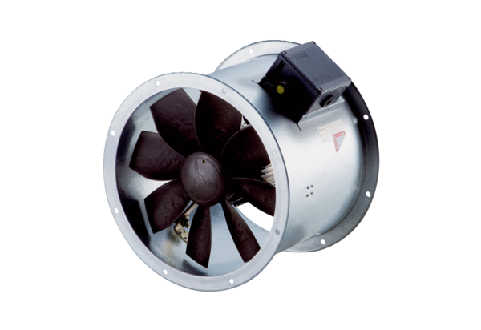Axiální potrubní ventilátor DZR 25/2 B Ex tObsah dodávky: 1 kusSortiment: C
Typové číslo: 0086.0722Výrobce: MAICO

